塔器及塔内件资料

一、塔器
1.塔器：是进行气相和液相或液相和液相间物质传递的设备。
2.塔器的分类：按结构分板式塔和填料塔两大类。
3.板式塔：内设有一定数量的塔板，气体以鼓泡或喷射形式与塔板上液层相接触进行物质传递。可根据气液操作状态分为鼓泡式塔板，如浮阀、泡帽、筛板等塔板和喷射式，如网孔、舌形等塔板。又可以根据有无降液管分为溢流式塔板（泡帽等）和穿流式（穿流式栅板和穿流式筛板等）。
4.填料塔：内装有一定高度的填料，液体沿填料自上向下流动，气体由下向上同液膜逆流接触，进行物质传递。常应用于蒸馏、吸水、萃取等操作中。根据结构特点分为乱堆填料（阶梯环、鲍尔环等颗粒填料）和规则填料（网波纹填料和波板纹填料）
5.填料塔的结构特点
填料塔是以塔内的填料作为气液两相间接触构件的传质设备。填料塔的塔身是一直立式圆筒，底部装有填料支承板，填料以乱堆或整砌的方式放置在支承板上。填料的上方安装填料压板，以防被上升气流吹动。液体从塔顶经液体分布器喷淋到填料上，并沿填料表面流下。气体从塔底送入，经气体分布装置（小直径塔一般不设气体分布装置）分布后，与液体呈逆流连续通过填料层的空隙，在填料表面上，气液两相密切接触进行传质。填料塔属于连续接触式气液传质设备，两相组成沿塔高连续变化，在正常操作状态下，气相为连续相，液相为分散相。
当液体沿填料层向下流动时，有逐渐向塔壁集中的趋势，使得塔壁附近的液流量逐渐增大，这种现象称为壁流。壁流效应造成气液两相在填料层中分布不均，从而使传质效率下降。因此，当填料层较高时，需要进行分段，中间设置再分布装置。液体再分布装置包括液体收集器和液体再分布器两部分，上层填料流下的液体经液体收集器收集后，送到液体再分布器，经重新分布后喷淋到下层填料上。填料塔具有生产能力大，分离效率高，压降小，持液量小，操作弹性大等优点。填料塔也有一些不足之处，如填料造价高；当液体负荷较小时不能有效地润湿填料表面，使传质效率降低；不能直接用于有悬浮物或容易聚合的物料；对侧线进料和出料等复杂精馏不太适合等。
塔设备有许多种类型，塔设备是化工、石油化工和炼油生产中最重要的设备之一。它可使气液或液液两相之间进行紧密接触，达到相际传质及传热的目的。可在塔设备中完成常见的单元操作有：精馏、吸收、解吸和萃取等。

二、塔内件
1.塔内件的种类：
主要包括液体分布器、填料紧固装置（填料塔）、填料支撑装置（填料塔）、集液箱（板式塔）、塔板支撑装置（板式塔）、液体再分布器及进出料装置、气体进料及分布装置及除沫器等。
2.气、液体分布器，收集器：
1）槽式液体分布器：是一种综合性能优良的液体分布器。槽式液体分布器具有安装简便，液体分布均匀，喷淋点密度大，压降极低等优点，目前应用十分广泛。
2）槽盘式气液分布器：槽盘式气液分布器兼具液体收集器、液体分布器、气体分布器、三者功能，具有所占用空间高度低，抗堵塞能力强、无液沫夹带、操作弹性大及压力降低等优点。
3）遮板式液体收集器：遮板式液体收集器是一种置于填料层下面，用来收集塔内分布均匀度已经达不到要求的液体，以便再分布或侧线采出的装置。不影响气体分布的均匀性，压降小，可忽略不计。
3.除沫器：除沫器是安装于塔顶气体出口前，用于分离出塔气体中夹带的液滴，既减少物料损失减少放空气体中夹带的有害成份，从而避免环境污染。
1）结构组成：主要是由丝网、丝网格栅组成丝网块和固定丝网块的支承装置构成，丝网为各种材质的气液过滤网，气液过滤网是由金属丝或非金属丝组成。该丝网除沫器不但能滤除悬浮于气流中的较大液沫，而且能滤除较小和微小液沫，广泛应用于化工、石油、塔器制造、压力容器等行业中的气液分离装置中。
2）主要原理：就是气体通过除沫器中的细丝编织的丝网进行过滤，可除去夹带的雾沫。
3）主要类型
抽屉式除沫器采用HG、T21586-98标准，是由若干块丝网除沫元件构成，通过导轨插入塔体内。该除沫器的特点是操作、维修方面，可在塔体外更换除沫元件，适合于硫酸装置的吸收塔及干燥塔等。
4）材质：丝网除沫器可采用国产进口优质材料：Q235、304、304L、321、316L、F46、NS-80、镍丝、钛丝及合金等材质供用户自选用。
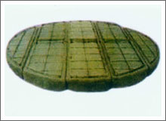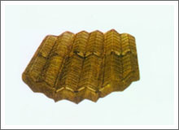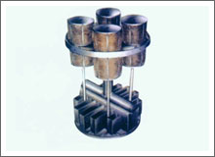

3.塔填料：填料是装在填料塔内的传质元件，主要是用来扩大液相与气相之间接触面积和提高塔分离效率的重要内件设备。常用的填料主要有两大类：乱堆填料，规整填料。
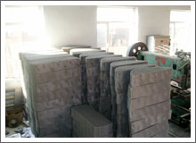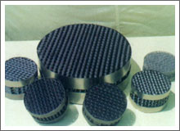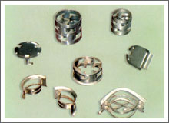
波纹填料 规整型波纹填料 散堆型填料
1）设计结构型式和规格的基本思路：促进分离效率的不断提高，改善塔内流体（液相和气相）的接触与均匀分布；渐渐的扩大其通过能力从而提高其生产能力，以适应工业生产的需求。正确地选择填料，对改善和提高塔的操作效率及其经济效果具有重大的意义。
2）对填料的基本要求：传质效率高，要求填料能提供大的气液接触面。即要求具有大的比表面积，并要求填料表面易于被液体润湿。只有润湿的表面才是气液接触表面。生产能力大，气体压力降小。因此要求填料层的空隙率大。不移引起偏流和沟流。经久耐用具有良好的耐腐蚀性，较高的机械强度和必要的耐热性。取材容易，价格便宜。
3）规整填料:是在塔内按均匀几何图形排布、整齐堆砌的填料。
特点：它能实现每个理论级的压力降最小,故可降低塔底物料温度而节能,尤宜用于需多级分离和热敏物系的分离。分离效率高、阻力小、通量大、操作弹性大、放大效应不明显。同时,它能克服散堆填料的液体随机流动,使液体趋向均布。实践证明规整填料在大型塔中已应用成功。
种类：规整填料有金属孔板、金属刺孔板、金属板网（网孔）、金属丝网、塑料孔板、格栅（格利奇）等类型。
（1）金属网孔（板网）波纹填料：
金属网孔波纹填料是用金属薄板冲压、拉伸成特定规格的压延网片，其表面形成规则的菱形网孔，然后冲压成波纹形状的一种填料，这种填料综合了丝网填料与板波填料的优点，具有重量轻、压降低、效率高的特点。
（2）金属丝网波纹填料：
金属丝网填料是目前世界各国应用比较广泛的高效填料，其主要优点是：⑴理论板数高，通量大，压力降低；⑵低负荷性能好，理论板数随气体负荷的降低而增加，几乎没有低负荷极限；⑶操作弹性大；⑷放大效应不明易；⑸能够满足精密、大型、高真空精馏装置的要求。为难分离物系、热敏性物系及高纯度产品的精馏分离提供了有利的条件。
（3）金属孔板波纹填料:
金属孔板波纹填料是在金属薄板孔表面打孔、轧制小纹、大波纹，最后组装而成。它在工业上的应用最广泛，可用于塔径十几米的超大型塔器。此种填料应用于负压、常压和加压操作．是传统的工业高效填料。
（4）金属压延孔波纹填料:
压延孔板波纹填料（也称刺孔板波纹填料），它由0.1mm～0.12mm 金属薄板刺孔轧成波纹而成的。由于表面刺有许多小孔，延长了汽液在填料表面的滞留时间，使塔内汽液交换更加充分，提高了分离效率。该填料其几何尺寸与孔板波纹填料相似，小孔孔径为0.4～0.5mm，该填料通常用耐腐蚀不锈钢制造，用于油脂行业及精细化工、制药设备等。
（5）陶瓷板波纹填料:
具有非常好的耐酸碱腐蚀性能和表面润湿性能，而且可在高温下操作。
4）散装填料:散装填料是具有一定几何形状和尺寸的颗粒体，在塔内以散装的形式堆积。
特点：通量大、阻力小、易检修。
种类：散装填料可分金属材质与塑料材质。产品有内弯弧型筋片扁环、矩鞍环、阶梯环、双翻边扁环（CMR）、鲍尔环、拉西环等。
（1）内弯弧型筋片扁环填料：
扁环填料是在参考了国外各种填料的基础上，优选最佳设计，进一步降低了填料的阻力降，具有机械强度高、处理能力大、返混小、传质效率高等优点。现在有一型、二型、三型等系列产品。
（2）矩鞍环填料：
矩鞍环填料是一种将环形填料和鞍形填料两者的优点结合于一体的填料。该产品是天津大学和我公司联合研制而成。矩鞍环填料具有通量大、压强降低、传质性能好、强度高、不易破损等优点。其综合性能比拉西环、鲍尔环等填料有明显提高。流体力学性能及传质性能均优于阶梯环填料，是一种性能优良的填料。
（3）阶梯环填料：
阶梯环填料是在鲍尔环填料的基础上发展起来的一种环状乱堆填料。它对鲍尔环有两点改进：第一点改进是阶梯环的高直比为1：2；第二点改进是在环的一端有一个较短的喇叭形状大口。这样的设计改善了填料层内气液分布，而且增加了气液接触点，有利于液体汇聚分散及膜表面的不断更新，使传质得到强化，分离效率大大提高。
（4）双翻边短环填料（CMR）：
双翻边短环具有阶梯环填料的一切优点，因为双翻边增加填料本身的强度可减少材料的厚度，从而降低了成本。填料表面再经过打沙处理，效果更加。
（5）鲍尔环填料：
鲍尔环填料是在拉西环填料的壁面上开了长方形小窗，同时环内增设了附件。因而改善了流体分布和环内表面的有效利用率，结果使压降减小、通量增大、传质性能提高。
4.塔板
1）塔板的类型及特点：
（1）泡罩塔板：是应用最早的传质设备之一。
优点是不易发生漏液现象，有较好的操作弹性，当气液有较大波动时，仍能维持几乎恒定的析效率。
（2）筛板：结构简单,造价低廉。
优点是气体压降小,板上液面落差小,生产能力及板效率均较泡罩塔板高。
（3）浮阀塔板：兼有泡罩塔板和筛板的优点,是应用最为广泛的塔板。
特点是生产能力大、操作弹性大，塔板效率高，气体压降及液面落差小，造价低。
（4）斜孔塔板：板面斜孔孔口反向交错排列，避免了气液并流所造成的气流不断加速现象，改善了气液流动的合理性，板上低而均匀的稳定液层，降低了雾沫夹带量。
主要特点：生产能力大，塔板效率高，塔板压降小，结构简单，造价相对较低，特别适合于物料易自聚的精馏体系。
（5）垂直筛板：垂直筛板的传质是气液在并流喷射状态下完成的，气体为连续相，液体为分散相。液体从帽罩侧孔喷出，被分散成大量的小液滴，为气液传质提供了很大的表面积。同时，由于液滴的剧烈碰撞，不断更新，维持很高的传质、传热推动力。
主要特点：传质效率高（比浮阀高10%以上）；处理能力大（比浮阀高50%以上）；操作弹性大（可以达到3以上），板压降低；抗堵塞能力强，使用寿命长、易检修。
2）以气相为连续相，液相为分散相的气液喷射型新型塔板的传质过程：
（1）液体被提升、拉膜、破膜，破碎；
（2）气液向罩顶撞击，折返，喷射，气液在罩内剧烈的湍动混合，液体表面被不断更新；
（3）气液从罩孔喷出，液体被分散成液滴，为气液接触提供更大的传质表面积；
（4）液滴落回塔板，气体上升进入上一层塔板。
3）新型垂直筛板：(New VST)为性能优良的并流喷射塔板。
（1）结构：新型垂直筛板的结构有多种形式,它系在塔板上开有大孔(有圆型、方型、矩形孔等),孔上相应布置有各种形式的帽罩(如圆形、方形、矩形、梯形),并设有降液管。降液管的设置与普通塔板(浮阀、筛板、泡罩塔板,下同)基本一样。
（2）主要特点：体现在帽罩的构造上,其中最普通也是最典型的为圆形帽罩(称为标准帽罩),它由罩体、盖板组成,其材料可用碳钢、低合金钢或陶瓷。
（3）操作原理：普通塔板气液流动接触呈泡沫状态,在塔板上气液两相系错流接触,而New VST上气液流动接触呈喷射状态(气液两相取并流接触形式),可参见图1。来自上一层塔板的液体从降液管流出,横向穿过各排帽罩,经帽罩底隙流入罩内；从孔板上升的来自下一层塔板的气体把液体拉膜(日本文献认为是圆环膜),气流与液膜在罩内进行动量交换，液膜被分裂成液滴和雾沫,帽罩内气液两相处于湍流状态进行激烈的热质交换,而后两相流从罩壁的小孔沿水平方向喷射而出,气相和液滴在板间空间翻腾并分离后,气相升至上一层塔板,而各帽罩喷射出的液滴由于相互撞击,一些小液滴撞合变大,与原来的大液滴一起落到塔板上,其中一部分又被吸进帽罩再次被拉膜、破碎,其余部分随板上液流进入下一排帽罩或迂回于一个帽罩内外,最后经降液管流到下一层塔板。
（4）主要技术特性：
① 负荷能力大。其气(汽)速可达普通塔板的1.5—2.0倍。
② 传质效率高。与浮阀塔板相比较其传质效率高出10%—20% (浮阀塔板具有高传质效率是公认的)。
③ 压降小。仅为浮阀塔板压降的一半左右。
④ 塔板间距小。一般情况可在250—350mm。
⑤ 操作弹性好。其操作弹性可与浮阀塔板(公认的操作弹性最好的塔板)相当,为
4—5。
⑥操作条件适应性强。可适用于高压强与较低真空以及高液气比与低液气比下操作。在不同情况下,虽然液面波动范围大,但对板效率却影响不大。
⑦ 具有独特的防自聚堵塞能力。
⑧ 操作简便可靠。这类塔板从工业开工启动到稳定运行时间很短,这与它具有很好的传质效率有关,并且能持续稳定生产。
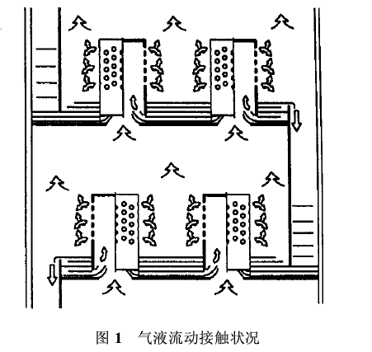
首先,上述流动接触状况可看成由以下连续4段组成:①托液拉膜段；②破膜粉碎段；③气液喷射段；④气液分离段。这4段中均存在气液传质作用,尤其第④段更重要。其次,上述帽罩中的拉膜并非均匀厚度的圆环膜,其厚薄很不均匀、很不稳定,近似“窝头”状。此“窝头”状膜的高度与厚度随气速变化,气速增加膜厚变薄,因而容易破碎,液滴粒度也较细小,在气相中分散得也更好,而且帽罩中气流与液滴冲撞以及喷出帽罩后在罩体外的翻腾也更加激烈。
4）导向浮阀塔板：
（1）导向浮阀塔板的形式：
导向浮阀塔板到目前为止,已开发了三种形式:矩形、梯形以及组合导向浮阀塔板,其中矩形导向浮阀塔板已成功地应用于工业生产。
（2）F1型浮阀塔板缺点：
F1型浮阀塔板由于具有浮动部件,可在一定范围内自动调节气体通道,具有良好的操作性能,气液接触状况好、传质效率高。但是,随着塔器技术的不断进步,发现F1型浮阀塔板存在某些缺点,主要有:
① 塔板上的液面梯度较大。在F1型浮阀塔板上,存在明显的液面梯度。液面梯度造成气体沿塔板分布不均匀,当气速较小时,易造成塔板进口端的液体泄漏;当气速较大时,使塔板尾部区域处于喷射状态,二者均使塔板效率降低。
② 塔板上液体返混较大。F1型浮阀为圆形,气体向四面八方吹出,使塔板上液体返混较大,液体返混将降低塔板效率。
③ 塔板上存在液体滞止区。在塔板上存在两个区域:在塔板中部的矩形区域液体均匀流动,称为匀速区;在塔板两侧的弓形区域内,液体滞止不动或循环流动,称为液体滞止区。在F1型浮阀塔板上,存在液体滞止区,在液体滞止区内,液体在板上的停留时间过长,气液几乎不发生传质作用,使塔板效率明显降低。
④ F1型浮阀易磨损、易脱落,不仅影响塔板性能,而且增加检修工作量。
（3）导向浮阀塔板的结构特点：（见下图）
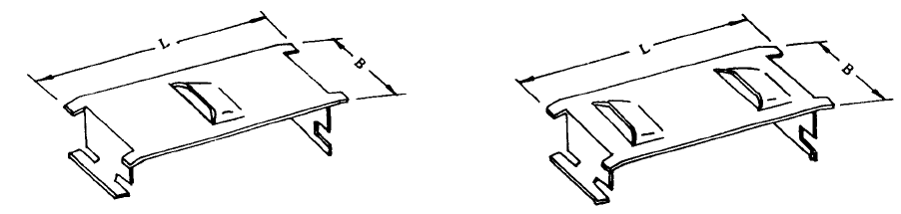
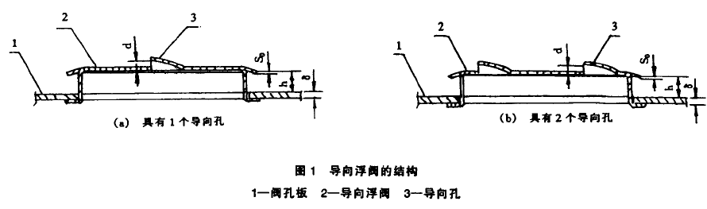
① 导向浮阀塔板上配有导向浮阀,在导向浮阀的上面开有适当大小的导向孔,其开口方向与塔板上的液体流动方向一致。在操作中,借助导向孔吹出的少量气体的动能推动塔板上的液体向前流动,以减小甚至消除塔板上的液面梯度。
② 导向浮阀为矩形或梯形,两端设有阀腿,在操作中,气体不是向四面吹出,而是从两侧吹出,气流方向与塔板上的液流方向相互垂直,可减小塔板上的液体返混程度。
③ 导向浮阀上开有一个或二个导向孔,由导向孔喷出的水平气流推动液体向前流动,在塔板两侧的弓形区域内,安装具有两个导向孔的导向浮阀以加速液体流动,从而消除塔板上的液体滞止区。
④ 对于较大的液流强度，为消除塔板上的液面梯度，可适当增加双孔导向浮阀在塔板上所占的比率。
⑤ 导向浮阀具有两只阀腿,操作时,不会出现F1型浮阀那种旋转现象,故导向浮阀塔板在结构上十分可靠,不易磨损,不会脱落,操作安全可靠。
（4）主要浮阀型塔板的比较见表1。
表1 几种浮阀型塔板的比较
浮阀类型 液面梯度 液体返混 液体滞止区 结构可靠性
F1型浮阀 较大 较大 存在 较差
条形浮阀 较大 较小 存在 较好
条形浮阀
(T形排列) 较大 较大 存在 较好
船形浮阀 较大 较小 存在 较好
导向浮阀 较小 较小 基本消除 较好
由上表可知,导向浮阀塔板与F1型浮阀塔板相比,具有良好的操作性能。在目前的各类浮阀塔板中,导向浮阀塔板的性能最佳。
（5）导向梯形浮阀塔板：
尽管矩形导向浮阀在塔板上进行了合理的排布,但对于较大的液流强度,仍难以完全消除液面梯度。为了解决这个问题,将矩形导向浮阀改制成梯形导向浮阀,利用从梯形导向浮阀两侧吹出的气体具有向前的分速度,推动了液体向前流动,从而减小板上的液面梯度,见示意图2。
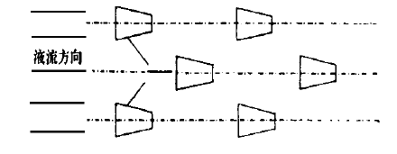
结构特点：
① 可减小塔板上的液面落差,从而改善进入塔板的气体分布,并大大减小塔板进口局部漏液的可能性；
② 减小塔板上液体沿液流方向上的返混程度；
③ 改善塔板上的液流均匀性,这对于大直径单溢流塔板十分必要；
④ 气流斜喷有利于抑制雾沫夹带；
⑤ 减小塔板上的液层厚度,从而减小塔板压降。在这些作用中,前4点均有利于提高塔板效率。
性能：
导向梯形浮阀塔板是新一代高性能浮阀塔板,由于导向梯形浮阀具有导向推液作用和强化气液传质作用,使得这一新型塔板与传统的F1型浮阀塔板相比,塔板压降低15%~20%、漏液孔速下限低1/3、雾沫夹带气速上限高10%~20%、传质效率高5%~10%。
（6）矩形和梯形导向浮阀塔板比较：
通过对矩形和梯形导向浮阀塔板的流体力学和传质性能进行实验研究,得到如下结论:
① 塔板压降的比较。对于干板压降,矩形导向浮阀塔板与梯形导向浮阀塔板几乎一致;而对于湿板压降,梯形导向浮阀塔板要比矩形导向浮阀塔板略小,表明梯形导向浮阀塔板的液层阻力较小。
② 泄漏的比较。在相同的操作条件下,液流强度较小时,梯形导向浮阀塔板的泄漏率大于矩形导向浮阀塔板;而在较大的液流强度时,矩形导向浮阀塔板的泄漏率要略大于梯形导向浮阀塔板。这是由于梯形导向浮阀塔板不仅具有从导向孔吹出的气体产生的向前推动力,而且从浮阀两侧吹出的气体也具有向前的推动力。当液流强度较小时,塔板上的清液层较薄,梯形导向浮阀塔板上产生的向前推动力使板上出现负的液面梯度,在出口堰处产生较大的泄漏,而矩形导向浮阀塔板上的液体分布比较均匀,塔板的泄漏率较小;当液流强度较大时,对于矩形导向浮阀塔板,仅靠导向孔不足以消除液面梯度,而梯形导向浮阀塔板依靠从导向孔和浮阀两侧吹出的气体产生的向前推动力,使塔板上的液面梯度较小,因而泄漏率也较小。
③ 雾沫夹带的比较。在相同的操作条件下,液流强度较小时,梯形导向浮阀塔板的雾沫夹带率大于矩形导向浮阀塔板；而在液流强度较大时,梯形导向浮阀塔板的雾沫夹带率较小。
④ 传质效率的比较。导向浮阀塔板具有良好的传质性能,梯形导向浮阀塔板与矩形导向浮阀塔板相比,前者的塔板效率略高。这是因为梯形导向浮阀塔板的气液接触状况比矩形导向浮阀塔板的好些,塔板上的返混更小。
由上述梯形和矩形导向浮阀塔板的比较可知:液流强度较小时,矩形导向浮阀塔板比梯形导向浮阀塔板好;而液流强度较大时,梯形导向浮阀塔板要比矩形导向浮阀塔板好
（7）组合导向浮阀塔板：
开发组合导向浮阀塔板基本思想：
试图保留梯形和矩形导向浮阀塔板的优点,并克服各自的缺点。
由于塔板上流动状况不同,可以将塔板分为四个区域:①弓形区;②液体进口区;③中间矩形区;④液体出口区。根据塔板上不同区域的流体力学行为,将布置不同的导向浮阀,具体布置如下:
① 在塔板两侧的弓形区域内,由于液体滞止区的存在,液体在板上的停留时间过长,气液几乎不发生传质,使塔板效率明显降低。由于梯形导向浮阀的向前推动力较大,为了消除液体滞止区,提高传质效率,在此区域使用梯形导向浮阀。
② 在塔板上液体进口区域内,为了消除液面梯度,减少漏液,在此区域使用梯形导向浮阀。
③ 在塔板上中间矩形区域内,该区域是主要的传质区域,采用何种导向浮阀决定于液流强度的大小,液流强度较小时,使用矩形导向浮阀;液流强度较大时,使用部分梯形与部分矩形导向浮阀。
④ 在塔板上出口区域内,流动阻力最小。为了使弓形区的液体流过,也为了减小液面梯度,此区域的液体流速不能太大,因此在此区域使用矩形导向浮阀。
组合导向浮阀塔板是用于汽液传质过程具有良好的操作性能，其主要特征为：
① 塔板上配有矩形导向浮阀（图1）和梯形导向浮阀（图2），按一定的比例组合而成。浮阀上设有导向孔，导向孔的开口方向与塔板上的液流方向一致。在操作中，从导向孔喷出的少量汽体推动塔板上的液体流动，从而可消除塔板上的液面梯度。
② 矩形导向浮阀和梯形导向浮阀，两端设有阀腿。在操作中，汽体从浮阀的两侧流出，无向后的力，因此，组合导向浮阀塔板上的液体返混是很小的。
③ 塔板上的梯形导向浮阀，适当排布在塔板两侧的弓形区内。因为从梯形导向浮阀两侧流出的汽体有向前的推力，可以加速该区域的液体流动，从而可以消除塔板上的液体滞止区。
④ 如果液流强度较大或液体流路较长，在液体进口端和中间部位，也可以排布适当数量的梯形导向浮阀，以便消除液面梯度。
⑤ 由于矩形导向浮阀和梯形导向浮阀在操作中不转动，因而浮阀无磨损，不脱落。
因此，组合导向浮阀塔板具有合理的结构特征和良好的流体力学性能，为目前国内最佳浮阀型塔板。组合导向浮阀塔板与F1（V1）型浮阀塔板效率相比，塔板效率可提高15-20%；处理能力可提高30%以上，塔板压降减小20-30%。
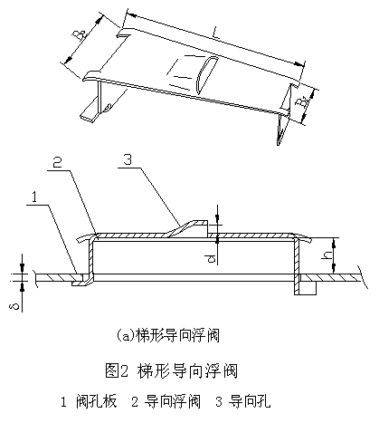
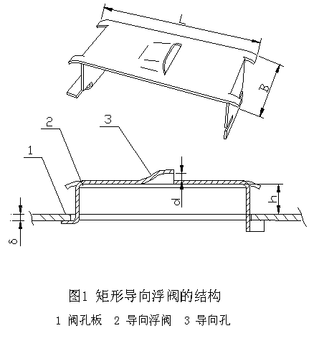

（8）结论：
① 导向浮阀塔板为国际首创,结构新颖,性能优良,为目前国内外最佳的浮阀型塔板。
② 在适当条件下,矩形、梯形及组合导向浮阀塔板均具有良好的流体力学和传质性能。
③ 对矩形、梯形及组合导向浮阀塔板的流体力学和传质性能进行比较,结果表明:矩形导向浮阀塔板在较小液流强度时较好;梯形导向浮阀塔板在较大液流强度时较好；不同配比的组合导向浮阀塔板在相应的液流强度范围内较好。
④ 对于组合导向浮阀塔板,梯形与矩形导向浮阀的配比,主要与液流强度有关。随着液流强度的增大,梯形导向浮阀所占的比例应相应提高。适当配比的组合导向浮阀塔板,其性能优于矩形和梯形导向浮阀塔板。
⑤ 导向浮阀塔板的工业应用已经充分说明,对于常压或加压操作条件下的气液传质设备,用导向浮阀塔板代替F1型浮阀塔板后,可获得显著的经济效益。

塔板排布示意图
例1: 单液流

例 2: 双液流

例 3:环形流

例 4: 四液流

例5：六溢流

塔板与支承圈、支持板之间用卡子连接（A-A）
塔板与塔板之间用螺栓、螺母连接（B-B）

